
2024妊娠期糖尿病指南

03 饮食与运动

04 产后及新生儿管理


目录
CONTENTS

 筛查与诊断

 产前管理


筛查与诊断


何时筛查0GTT

何时进行OGTT 筛 查

01

推荐所有孕妇在妊娠24~28 周进行75g 口服葡萄糖耐量 试验 。

如何准备OGTT

02
孕妇按照指南准备OGTT, 包
括正常饮食、禁食8h等 。

OGTT 的诊断标准

03

空腹血糖5 . 1~6 .9mmol/L,
口服葡萄糖后
1h≥10.0mmol/L,2h
8.5~11.0mmol/L。

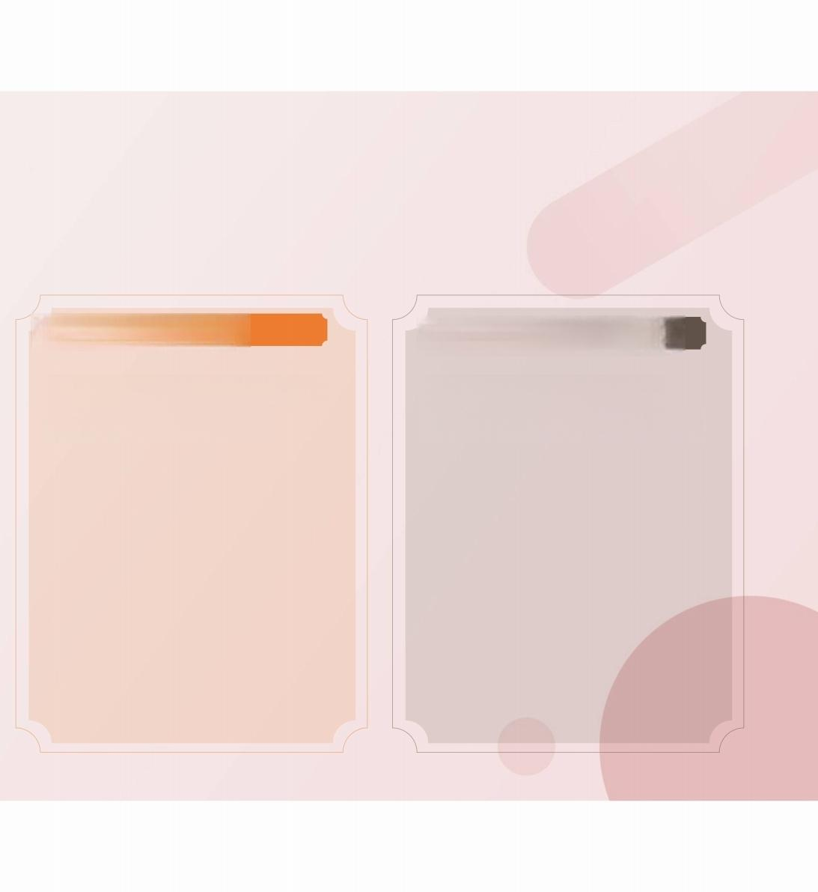
OGTT 前的禁食时间

试验前至少禁食8h, 从前
一天晚上22:00开始。

OGTT 的口服葡萄糖方法

将75g无水葡萄糖溶于
300ml 水中，5min内喝完。


如 何 准 备OGTT

OGTT前的准备流程

试验前3d正常饮食，每天 至少摄入150g碳水化合物
o

包括家族糖尿病史、巨大儿分娩史等。

建议孕早期(孕14周前)进行评估。

增加不良妊娠结局风险，如先兆子痫等。


高危人群分析

01

GDM 高危因素

02

高危人群评估时间

03
GDM对母婴影响


产前管理



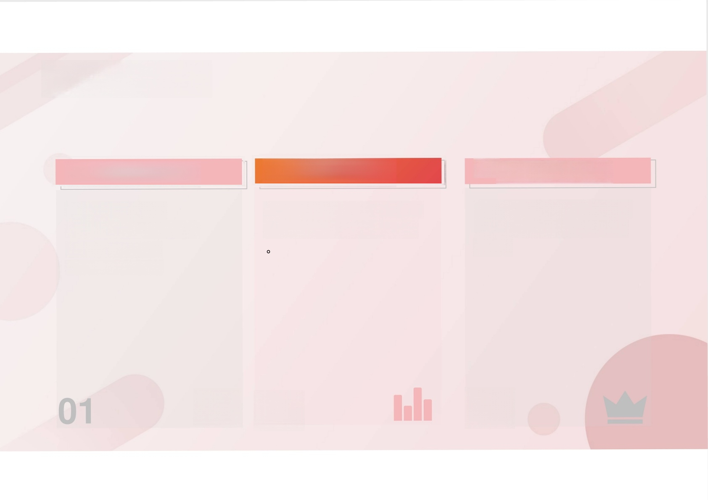
血糖控制目标

01 指尖血糖控制范围

空腹和餐前血糖
3.3~5.3mmolL, 餐后
1h<7.8mmol/L,
2h<6.7mmol/L。

02孕期每日热量摄入

妊娠早期不低于6694kJ/d
,中晚期7531~9205kJ/d

03 GDM 患者运动建议

无禁忌证者，每周至少5d
,每天30min或共150min
运动。

02
03


血糖监测的重要性
自我血糖监测可实时反映血糖水平，是最常用的血糖监测方式。


自我血糖监测


01

02
如何进行血糖监测
使用微量血糖仪进行自我血糖监测，并遵循血糖仪制造商的操作说明

血糖监测的频率
根据饮食和运动干预血糖控制情况，每天测4~7次血糖，至少每周监测
1d。

以上内容仅为本文档的试下载部分，为可阅读页数的一半内容。如要下载或阅读全文，请访问：https://d.book118.com/357155142121006054

